Отчёт о проведении Месячника Здоровья в МКОУ СОШ №23.
(01.04.2019г. – 01.05.2019г.)
В период с 01.04.19 по 05.05.19г. в МКОУ СОШ №23 проводился Месячник здоровья, в рамках которого объявлено множество творческих, спортивных конкурсов и профилактических мероприятий.
В ходе проведения месячника здорового образа жизни в школе были охвачены все возрастные группы обучающихся, использованы различные формы проведения мероприятий: классные часы, спортивные состязания, акции, распространение листовок для взрослых по ЗОЖ, выставка рисунков, встречи с сотрудниками Усть-Невинского ФАПа, МЧС, уполномоченным по делам несовершеннолетних.
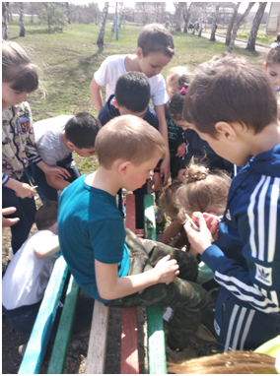
Цель: Популяризация знаний о здоровом образе жизни, правильном сбаланстрованном питании, противодействии поведенческих рисков, привлечение детей и молодёжи к занятиям физической культурой.
В ходе Месячника здоровья в школе проводились следующие мероприятия:
Фотовыставка «Моя здоровая семья», в которой приняли участие учащиеся 1-11 классов. Выставка вызвала живой интерес учащихся и родителей.
06.04.2019г. в школе проходил День Здоровья. Утро традиционно началось с весёлой физзарядки; потом во всех классах прошёл урок здоровья; далее- Игра по станциям «Быть здоровым – это здорово!»

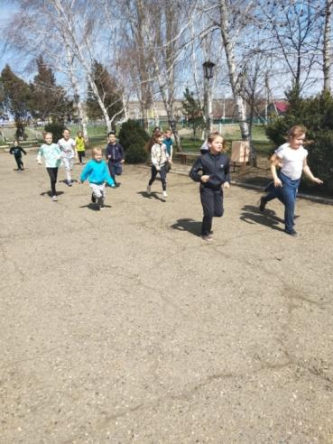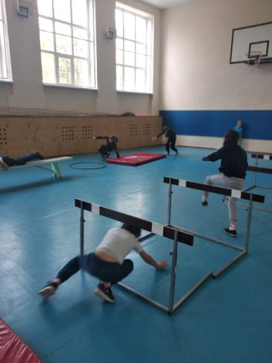
С 08.04. по 25.04.19 проводился Конкурс плакатов «Наш класс – территория здоровья» для учащихся 5-11 классов, Выставка детских рисунков «Здоровье – это здорово!»- для учащихся 1-4 классов.
С 08.04.19г. по 30.04.19 все ученики школы принимали участие в Акции «На субботник дружно, смело для здоровья и для дела!»
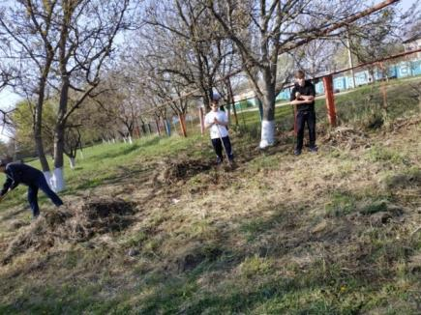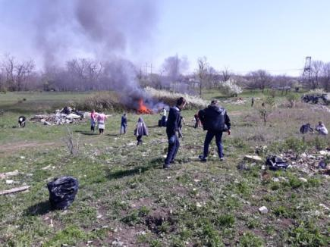
С 15.04. по 20.04.2019г. во всех классвх проведены родительские собрания на тему: «Здоровье – чья это проблема?»
С 15.04. по 20.04.2019г проведены Классные часы:
- «О правильном питании» -1-4 классы;
- «Ох уж эти вредные привычки»- 5-7 классы;
- «Моё здоровье»- 8-11 классы.
В библиотеке была организована выставка научно-методической литературы «Наркомания – знак беды!», методических разработок для проведения классных часов, бесед, викторин, которые применяются в работе по предупреждению наркомании, табакокурения, алкоголизма среди учащихся, «О здоровом питании»
В течение месяца проводились профилактические беседы о социально-обусловленных заболеваниях ( Информационно-разъяснительная работа с детьми и родителями по профилактике туберкулеза), ВИЧ-инфекциях, Крымской геморрагической лихорадке, травматизме, здоровом питании( фельдшер Усть-Невинского ФАП , Фисенко Л.Ю.)
22-27.04.19 социальным педагогом школы, Бацай М.А., проведены Профилактические беседы на тему «Профилактика табакокурения и алкоголизма» с учащимися группы риска. Тренинги:
- для учащихся «Умей сказать «Нет» »
- для педагогов «Синдром эмоционального выгорания»
В течение всего периода учителями физической культуры проводились :
Конкурс на лучшее проведение утренней гимнастики, Товарищеская встреча по баскетболу, Соревнования по мини-футболу.
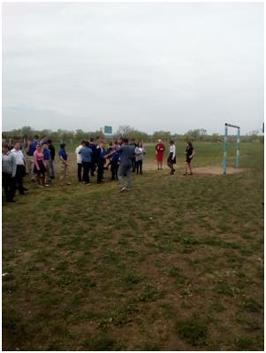
30.04.2019г. проведён Урок ОБЖ на тему:«Правила поведения обучающихся в период летних каникул ». Встреча со специалистами МЧС и.о.начальника ПЧ-134 Мазуренко В.М., водителем пожарного автомобиля Тамарашвили И.П.Проведена тренировочная эвакуация.
В ходе Месячника здоровья акцент делался на позитивную профилактику, поощрялось развитие альтернативных привычек (занятие спортом, активный досуг без табака и алкоголя, обоснованный и здоровый режим труда и питания), которые могут стать барьером, препятствующим поведению, наносящему вред здоровью, и служить альтернативой употребления наркотических веществ. Вопрос профилактики вредных привычек среди несовершеннолетних находится на постоянном контроле директора школы, его заместителей, социального педагога, педагогического коллектива школы, работа в данном направлении продолжается постоянно и непрерывно.

